**SHUTAPP**

**DOCUMENTO V.Final**

**ÚLTIMA ATUALIZAÇÃO: 02/11/2022**

**ORIENTADOR: Prof. Rodolfo Riyoei Goya**

**HISTÓRICO DE REVISÕES DO DOCUMENTO**

| **DATA** | **VERSÃO** | **DESCRIÇÃO DA ALTERAÇÃO** | **AUTOR** |
| --- | --- | --- | --- |
| 25/09/2022 | 1.0 | Primeira Versão do Documento | José Carlos da Silva |
| 13/10/2022 | 1.1 | Segunda Versão do Documento | José Carlos da Silva |
| 02/11/2022 | Final | ENTREGA FINAL | José Carlos da Silva |

**IDENTIFICAÇÃO DOS ENVOLVIDOS**

| **PAPEL** | **NOME** | **E-MAIL** |
| --- | --- | --- |
| ANALISTA DE REQUISITOS | Bruno Lima de Souza  Carlos Eduardo Ferreira  José Carlos da Silva  Júlia Rebeca Nunes de Souza  Lucas Ferreira Viana  João Pedro Farias Costa  Rafael Galileu Bacco | [brunno.blsouza@gmail.com](mailto:brunno.blsouza@gmail.com)  [ferreiraeduardo1817@gmail.com](mailto:ferreiraeduardo1817@gmail.com)  [josecarlos.tec@outlook.com](mailto:josecarlos.tec@outlook.com).br  [juliarebeca.nunes@gmail.com](mailto:juliarebeca.nunes@gmail.com)  [lucasfviana96@gmail.com](mailto:lucasfviana96@gmail.com)  [joaopedrofariascosta41@gmail.com](mailto:joaopedrofariascosta41@gmail.com)  [rgbacco@gmail.com](mailto:rgbacco@gmail.com) |
| PRODUCT OWNER | Rafael Galileu Bacco | [rgbacco@gmail.com](mailto:rgbacco@gmail.com) |
| STAKEHOLDER | Universidade Cidade de São Paulo | contato@unicid.edu.br |
| PATROCINADOR | Universidade Cidade de São Paulo | contato@unicid.edu.br |

# 1.PREFÁCIO

# Este documento tem o objetivo de evidenciar a documentação técnica do projeto. Listar os requisitos funcionais e não funcionários desenvolvidos, detalhando objetivamente suas funcionalidades para sua construção e sua utilização pelo usuário final. O principal leitor desse documento é o nosso orientador, o professor Rodolfo Goya.

# 2.INTRODUÇÃO

## O ser humano não nasceu para ser sozinho, precisamos sempre uns dos outros, e após vivermos tempos de grande isolamento social, isso nos fez perceber ainda mais a necessidade de contato com o outro, pensando nisso, nosso projeto atenderá a necessidade social dos usuários, ofereceremos não apenas um sistema, mas sim uma experiência da forma mais simples e direta, o contato, onde você poderá conversar com pessoas de diversos lugares do mundo sobre seus assuntos favoritos através de um chat de conversas.

# 3.GLOSSÁRIO

* **Banco de Dados**: Uma coleção organizada de informações - ou dados - estruturadas, normalmente armazenadas eletronicamente em um sistema de computador. Um banco de dados é geralmente controlado por um sistema de gerenciamento de banco de dados (DBMS)
* **Wampserver:** conhecido anteriormente como WAMP5 é um softwarepublicado sob a GNU General Public License desenvolvido pela PHP Team. É usado para instalar rapidamente no computador os softwares PHP 5, MySQL e Apache, disponibilizando suporte ao uso de scripts PHP localmente no Windows.

# 4.DEFINIÇÃO DE REQUISITOS DE USUÁRIO

Seria um sistema de chat em que pode-se conversar com muita praticidade e velocidade com pessoas a longa distância, onde você apenas realiza seu login, assim vai abrir um chat onde todos que utilizam aquele mesmo link terão acesso a participar da conversa.

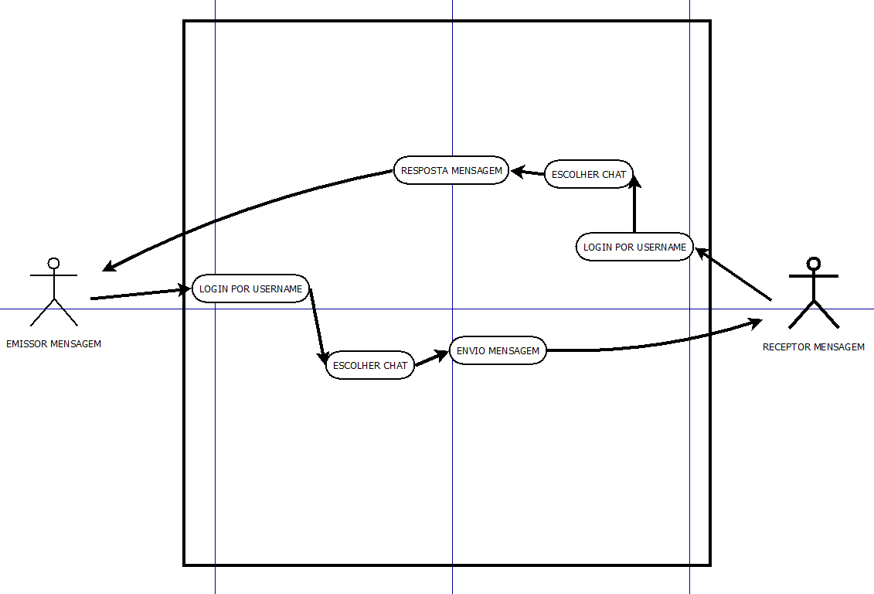

# 5.ARQUITETURA DO SISTEMA

# 5.1 Arquitetura de Sistema

**5.2 Diagrama de Sequência Básico**

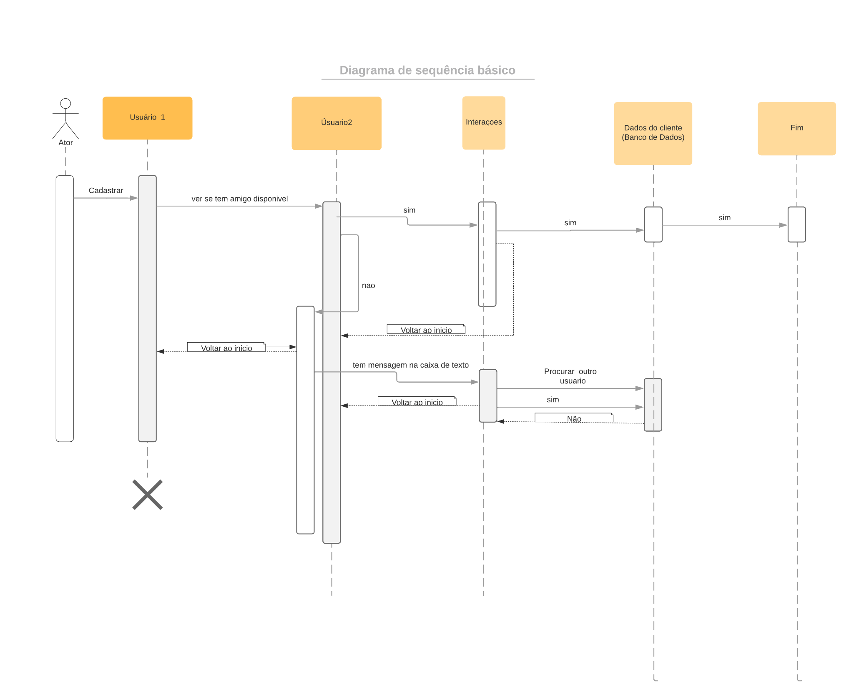

# 6.ESPECIFICAÇÃO DE REQUISITOS DO SISTEMA

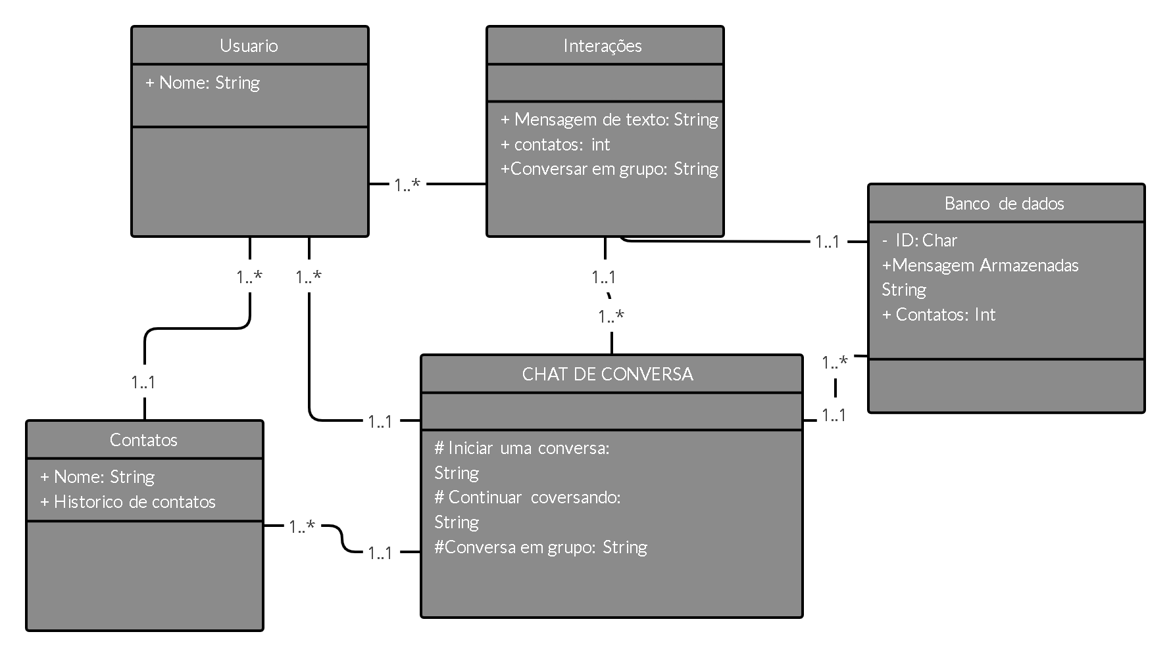

# 7.MODELOS DO SISTEMA

7.1. Diagrama de atividade

# 

7.2. Diagrama de atividade 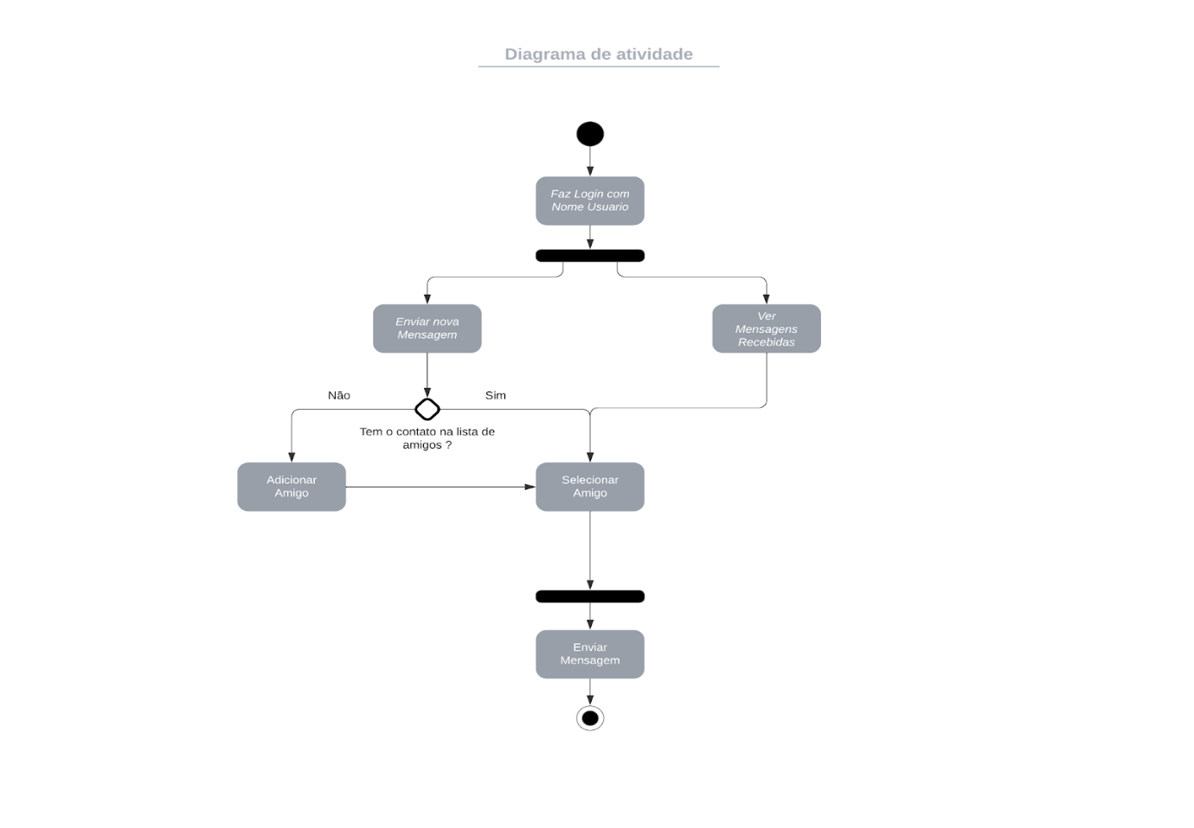

# 8.EVOLUÇÃO DO SISTEMA

O sistema terá como objetivo ser simples, com tema minimalista e discreto, de fácil entendimento, voltado única e exclusivamente para a troca de mensagens de texto, entre um grupo de pessoas, sem limites de participantes.

Contendo somente com duas telas, sendo a principal uma tela de Boas-vindas, onde o usuário informa o nome que deseja ser identificado na plataforma, tendo assim acesso à tela seguinte, com todas as mensagens trocadas.

# 9.APÊNDICES

A plataforma será armazenada no banco de dados Wampserver, sua organização será em tabela, armazenando o dado de nome,  em seguida atrelando as mensagens ao nome cadastrado. Para sua execução não será preciso muito poder de processamento, seus requisitos mínimos são, apenas ter acesso à internet e possui um navegador para navegação, já que toda sua operação é realizada de forma online.

# 10.ÍNDICE

1 Prefácio x

2.Introdução x

3.Glossário x

4.Definição de requisitos de usuários x

5.Arquitetura do Sistema

6.Especificação de requisitos do sistema

7.Modelo do Sistema

8.Evolução do Sistema

9.Apêndices

10.Índice